Határtalanul, Petőfi Sándor nyomában - erdélyi körutazás

2022. május 17 és 21. között iskolánk hetedik osztályosai a Határtalanul program jóvoltából Erdélyi körutazáson vehettek részt. A 2019-ben beadott pályázatban a táti III. Béla Általános Iskola hetedikesei is szerepeltek, így velük együtt 43-an utazhattunk most, a pandémia miatt kétszer is elhalasztott programra.
Iskolánk névadója iránti tiszteletünk, valamint az a cél hajtott bennünket, hogy kapcsolatot teremtsünk az érintett tájegységek magyarságával és erősítsük egymásban az együvé tartozást. Petőfi életének 26 esztendejéből közel egy esztendőt töltött Erdélyben és a Partiumban. 1843 októbere és 1849. július 31-e között 126 verse született ezeken a tájakon. Itt találta meg Júliáját, s itt adta életét a szabadságért a fehéregyházi csatatéren. Ezeken a helyszíneken arra emlékezünk, hogy feleségével tervezte bejárni Székelyföldet, "mint a fészket rakni akaró fecskék".
- nap
A korai indulás és a hosszú buszozás fáradalmait a Király-hágón tudtuk kicsit enyhíteni, ahol még esőben is gyönyörű volt a kilátás, megcsodáltuk az Erdélyi –szigethegység vonulatait.
Bánffyhunyadon a templomot kívülről tudtuk megtekinteni, de a kertjében meg tudtuk csodálni Petőfi kőasztalát, és koszorút helyeztünk el a templom előtti Petőfi-szobornál.
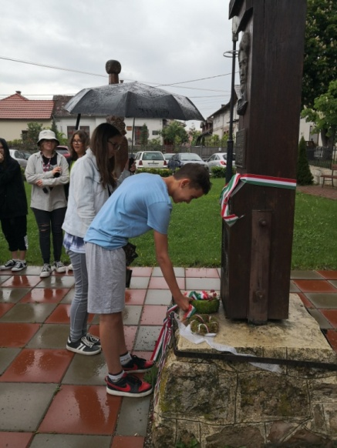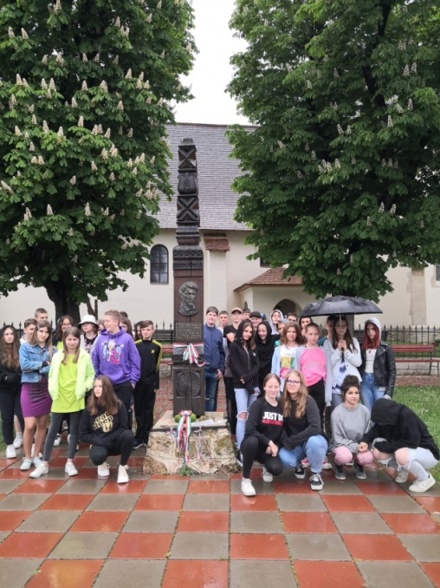
Ezek után Nagyenyed felé vettük az irányt. Körösfőn szétnéztünk, de a kézműveseket a szakadó eső miatt nem tudtuk megcsodálni, így tovább haladtunk a szállásunk felé.
A nagyenyedi Svájci Ház volt a szállásadónk, ahol a szállás elfoglalása, pakolás és a felfrissülés után remek vacsorát fogyasztottunk el a házigazdák jóvoltából.
2. nap
A kiadós reggeli után Nagyenyed belvárosa felé vettük az irányt. Rövid városnézés után a híres Nagyenyedi Kollégiumba látogattunk el. A Bethlen Gábor nevét viselő magyar oktatási intézménnyel már előzetesen felvettük a kapcsolatot, így az iskolához érkezve részesülhettünk a híres erdélyi vendégszeretetben. Vendéglátóink, a kollégium hetedikesei a bejáratánál vártak bennünket. Segítségükkel bejártuk az ódon épület folyosóit, az udvaron elhelyezett Bethlen-szobornál meghallgattuk a kollégium történetét. A díszteremben a táti és a dorogi iskola mutatkozott be. Sok finomság elfogyasztása után a szépen karbantartott udvart, a két híres nagyenyedi fűzfa emlékére ültetett fákat és az iskolatörténeti múzeumot is meglátogattuk.

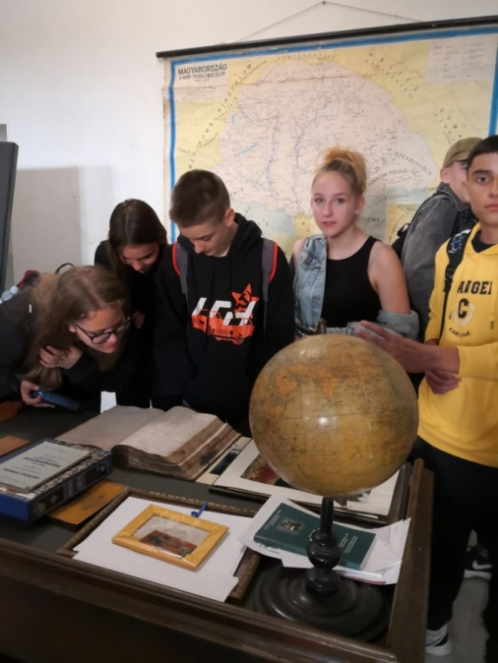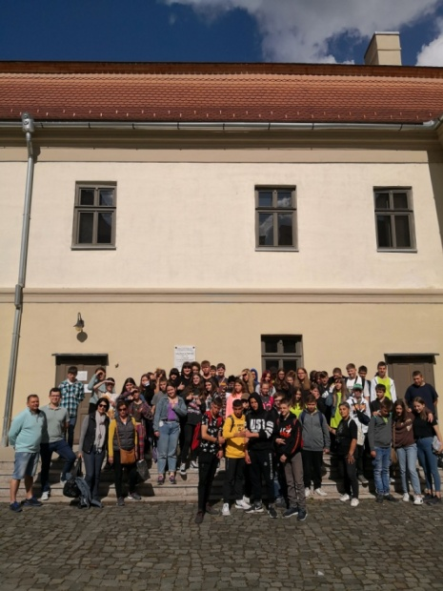

Vendéglátóinktól elbúcsúzva Marosvásárhely felé vettük az irányt. A hatalmas város főterén megnéztük a szépen felújított Kultúrpalotát, leróttuk tiszteletünket Bethlen Gábor szobra előtt, láttuk a Petőfinek és Bemnek szállást adó épületeket, és a tiszteletükre állított emléktáblát. A Vár udvarán csodálatos zöldövezetben pihentető sétát tettünk.
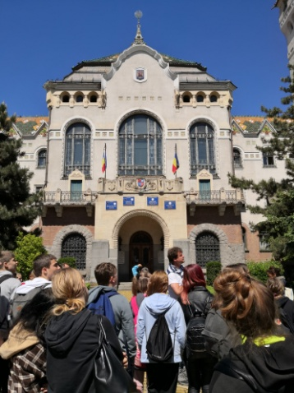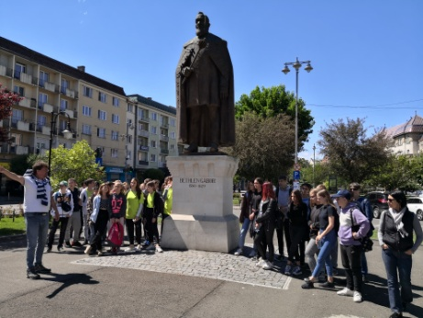
Innen ismét hosszabb buszút várt ránk, hiszen Fehéregyházára indultunk Petőfi nyomdokain haladva. Fehéregyháza az a település, melynek határában látták utoljára a költőt. Itt koszorút helyeztünk el az Ispánkútnál, a költő feltételezett elestének helyszínéhez közel emelt emlékműnél, amely közvetlenül az országút mellett található. Ennél azonban sokkal izgalmasabb élményt nyújtott a Haller Louise grófnő által 1897-ben alapított kis fehéregyházi Petőfi-múzeum, érzékletes helyi előadás és tárlatvezetés mellett.
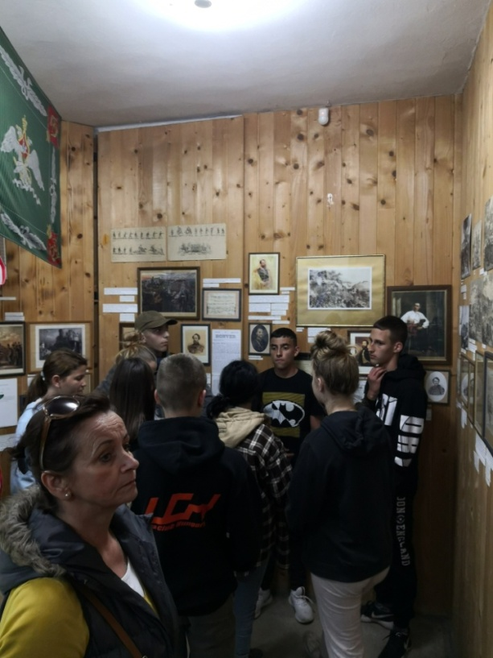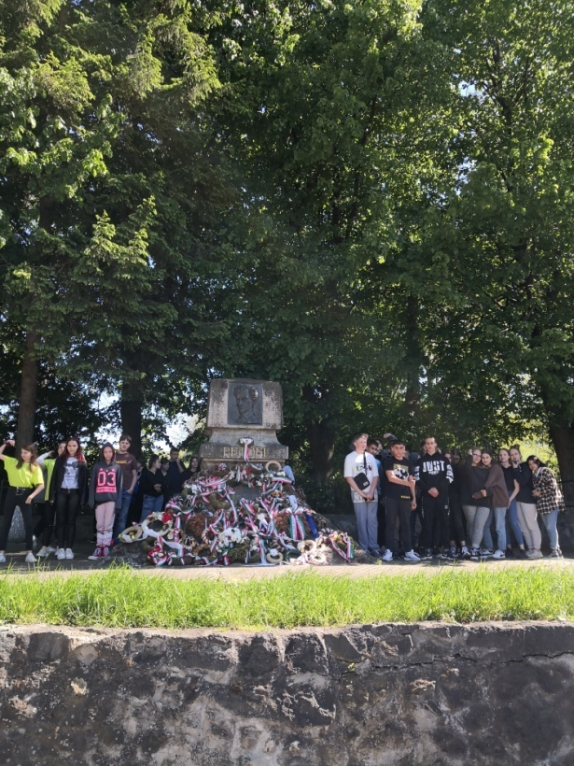
A csendes megemlékezés után még várt ránk Segesvár, amit nemcsak Petőfi, hanem a híres Dracula gróf miatt is nagyon vártunk. Megérkezve egyből elvarázsolt minket az ódon város kis utcácskáival és történelmi hangulatával. Sétáltunk várhegyen, Segesvár várfalakkal és bástyákkal körülölelt történelmi központjában, amely 1999 óta világörökségi oltalom alatt áll gyönyörű sétát tettünk. Az óratornyot sem hagytuk ki, amely a város jelképe és egyik legismertebb műemlék. A város központjában napjainkig fennmaradtak a középkori szász építészet műemlékei. Megtekintettük Petőfi Sándor szobrát a Szent József római katolikus templom és a Csizmadia bástyák közötti kis parkban. És persze a kegyetlenkedéséről elhíresült gróf szülőházát sem hagytuk ki.
Fáradtan, de élményekkel telve érkeztünk vissza szállásunkra.
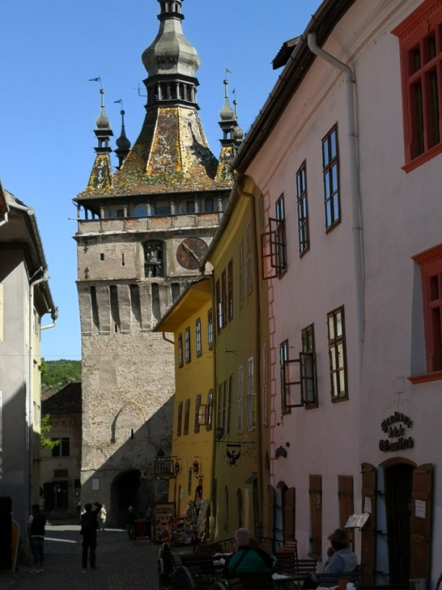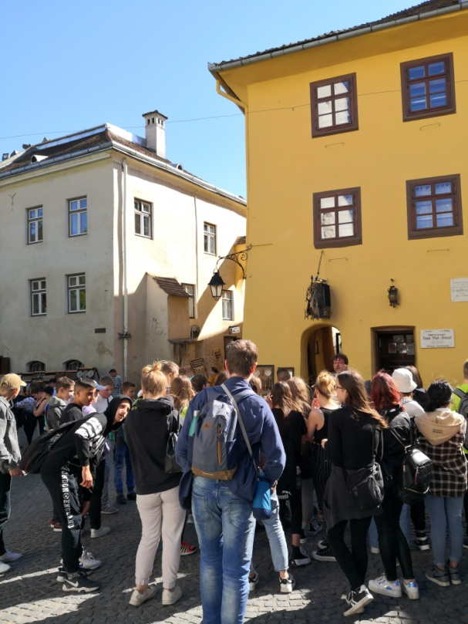
- nap
Harmadik napunkon már reggelinél arról beszélgettünk, hogy milyen lehet egy lift vagy egy óriáskerék a föld mélye alatt. Mindannyian nagyon vártuk, hogy saját szemünkkel is megnézhessük ezt a csodát, mely Erdély egyik legrégebbi lakott településén, Tordán várt ránk. Erdély legnagyobb sóbányájának lenyűgöző földalatti világa, a tordai sóbánya egy igazi különlegesség. A bányászati szerkezetek kiváló konzerválása és a felújítási munkálatok lehetővé tették, hogy e csodás helyen a történelem és legenda sikeresen egybeolvadjon. A tárlatvezetés sok érdekességgel segített felfedezni a föld alatti világot: a monumentális sófalakat, kiemelő szerkezeteket, a kiemeléshez szükséges eszközöket, valamint a modern világ szórakoztató játékait.
Tordáról felkerekedtünk és Erdély “fővárosába” vettük az irányt, Kolozsvárra. Városnézés során megismerkedtünk Mátyás király szülővárosával, megnéztük a főtéren kimagasló Szent Mihály templomot, Fadrusz János legkiválóbb alkotását, a Mátyás szobrot, valamint Mátyás király és Bocskai István fejedelem szülőházát.

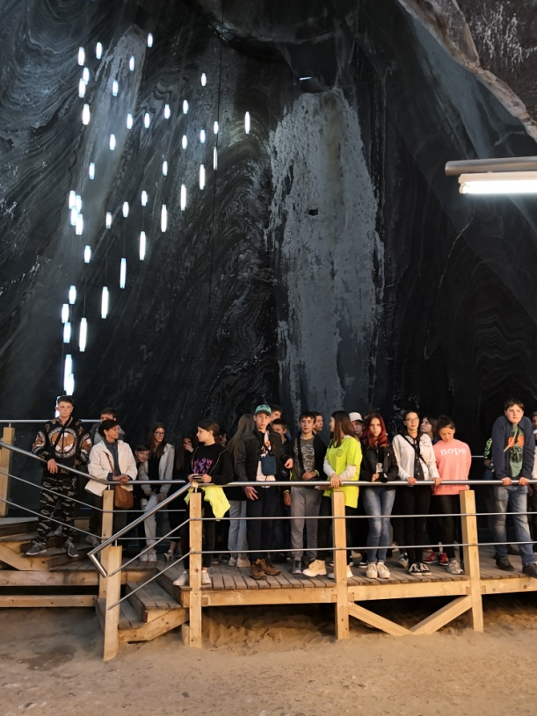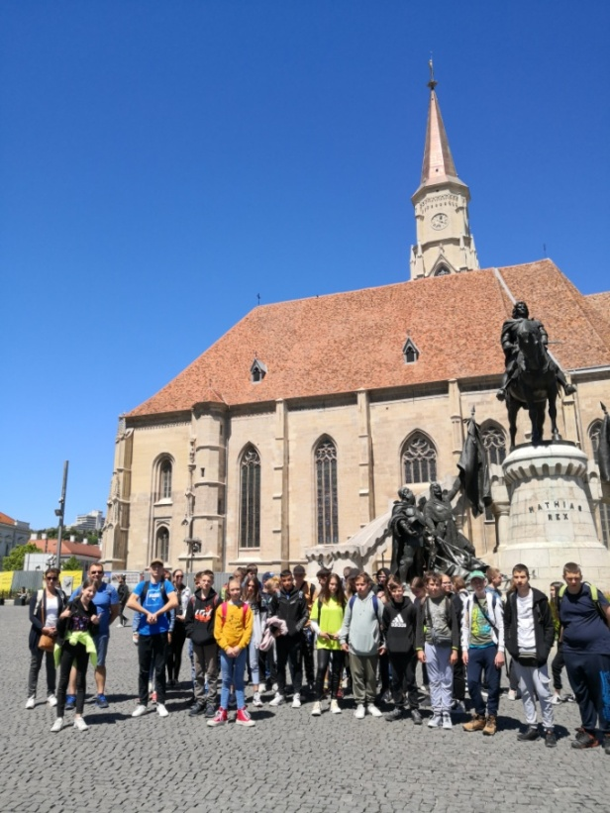
Napunk ezzel még nem ért véget, hiszen egy fergeteges táncmulatság várt még ránk új szállásunkon, Koltón. Négy helyi táncos fiatal érkezett gyönyörű népviseletbe öltözve, akiktől 3 táncot is megtanultunk: Pálmácska, Hojna, Lérem. Mindannyian nagyon izgultunk a tánc előtt: mi, felnőttek azon, hogy a gyerekek minél többen vegyenek részt, ők pedig azon, hogy hogyan fogják megtanulni. Szerencsénkre vidám, és könnyen megtanulható táncok voltak, így az este felszabadult táncolással végződött, melyet sosem fogunk elfelejteni.
A fárasztó nap után a szállásadó család exkluzív otthonában tértünk nyugovóra a finom vacsora elfogyasztása után.
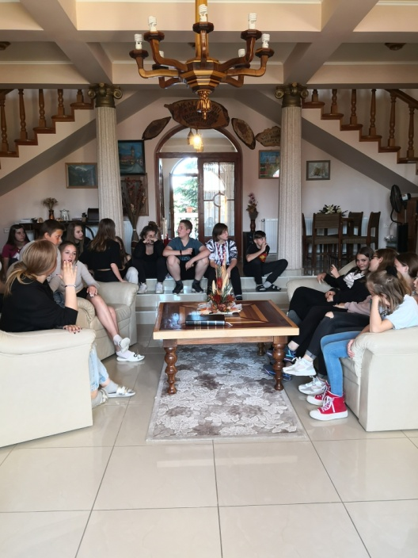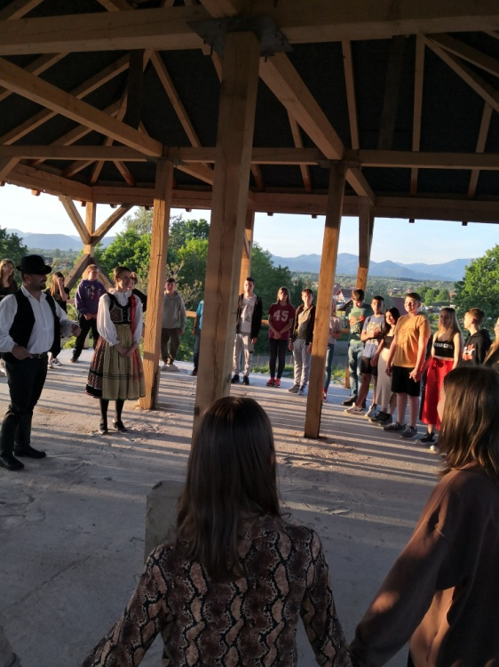

- nap
Negyedik napunkon kicsit nehezebben ébredtük, de hamar összeszedtük magunkat, hiszen várt ránk a bérci tető! Koltón megtekintettük a Teleki kastélyban berendezett Petőfi Emlékmúzeumot, ahol Petőfi Szendrey Júliával a mézesheteit töltötte. A gyönyörűen felújított kastély minden emelete rejtegetett valami meglepetést, például a friss házasok nászágyát, vagy a róluk készült élethű viaszszobrot. A teraszról lenyűgöző kilátás nyílt a bérci tetőre, melyet most éppen nem takart el a hó. A kastély kertjében különleges élmény volt felfedezni Petőfi kedves kőasztalát, mely 200 év távlatából rengeteg emléket hordoz. Az egykor fölé magasodó somfa már nem él, de ágaiból új életre keltett hatásai ma is árnyékot adnak a látogatóknak. Különleges szerencse, hogy házigazdáink megőriztek a kiszáradt híres somfából néhány darabot, melyből nekünk ajándékoztak egyet.
Innen Nagybányára utaztunk. A XIX. század első éveiben épült Arany Sas Fogadónál ismét Petőfire és kedvesére emlékeztünk, akik egy keréktörés miatt nem jutottak el Koltóra, és mézesheteik alatt egy éjszakára ebben a fogadóban szálltak meg. Városnézés után felmentünk a Szent István toronyba, ahonnan gyönyörködtünk a város és környezete panorámájában.

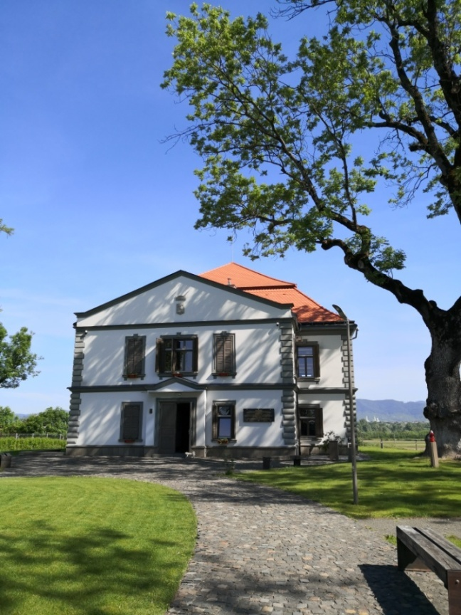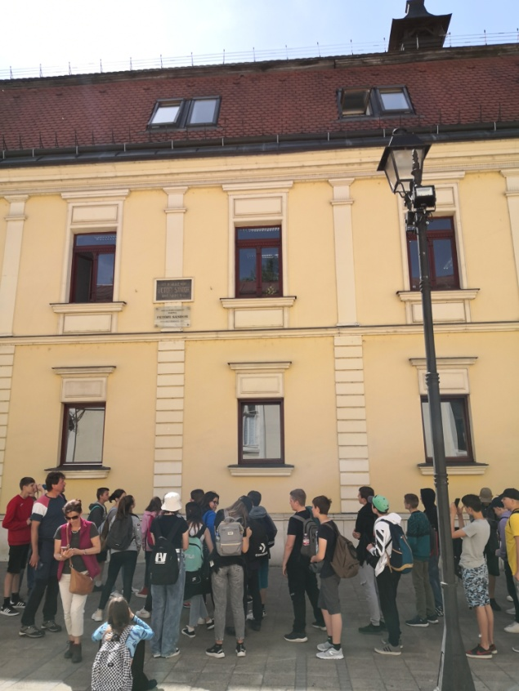
Sajnos itt kellett hagynunk ezt a gyönyörű várost, mert várt ránk a vadregényes Feketehegyi Bódi-tó! A szépséges tó látványát a gyönyörű verőfényes napsütés tette még szebbé. Körbesétáltuk a tavat, mely jelenleg a nagybányaiak kedvenc kirándulóhelye, nyáron fürdeni, télen síelni lehet itt. Nagy bánatunkra éppen nem működött a felvonó, pedig érdekes lehetett volna onnan megcsodálni ezt a természeti szépséget.
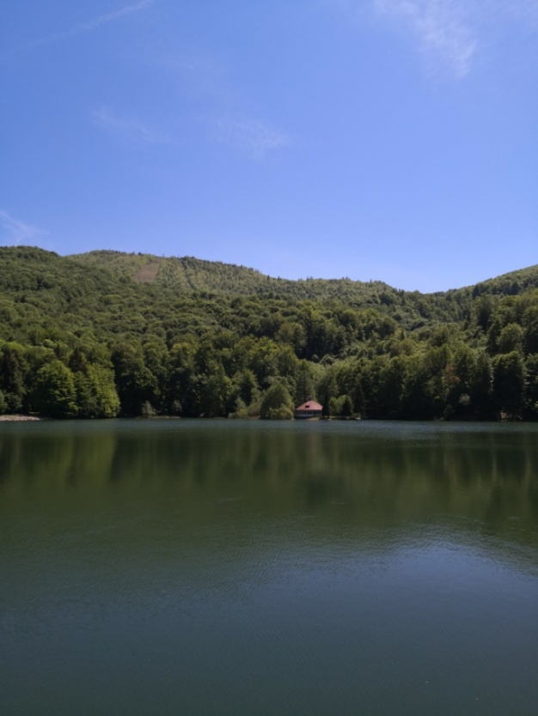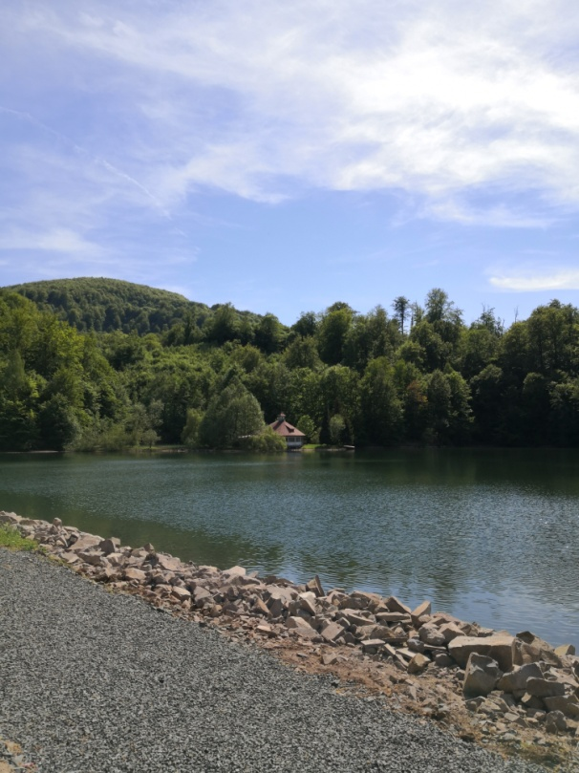
- nap
Reggeli után elbúcsúztunk Koltótól, majd Erdődre utaztunk, az egykori Károlyi várat látogattuk meg, ahol a házasságkötés megtörtént. Ez után Nagykárolyba utaztunk, a magyar többségű, 20 ezer lakosú partiumi városban megtekintettük a Kárpát-medence egyik legszebb kastélyát, a Loire-völgyi kastélyok mintájára épült, felújított Károlyi-kastélyt. A kastély kertjében kipihentük magunkat, majd hazafelé vettük az irányt.

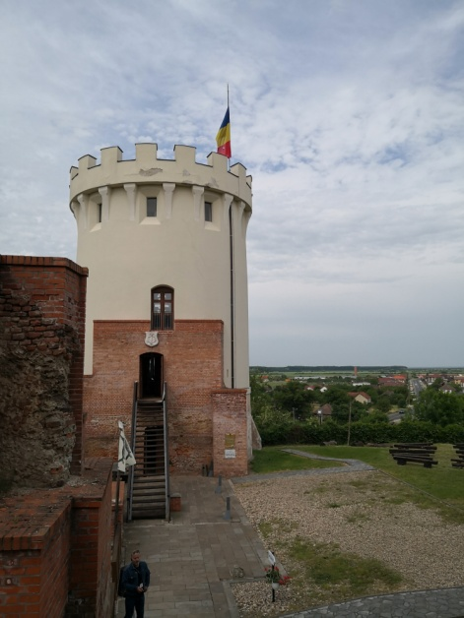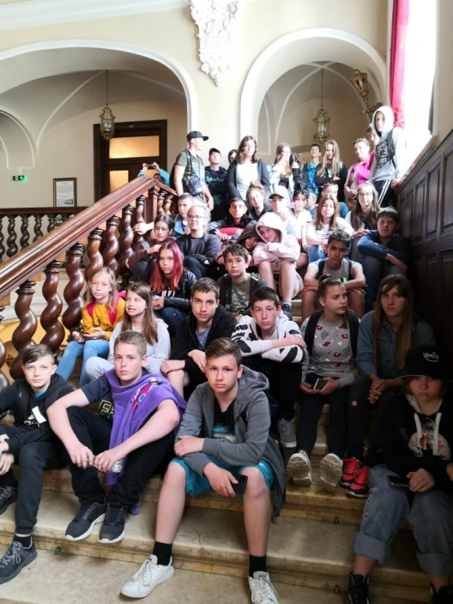
A visszautunk gyors és problémamentes volt, közben sokat beszélgettünk az öt nap alatt szerzett élményeinkről. Örültünk, hogy részt tudtunk venni ezen a programon, jó volt látni határon túl élő magyarokat, és felemelő érzés volt egyik leghíresebb költőnk élete eseményeinek erdélyi helyszíneit beutazni. Jó volt megtapasztalni a legendás erdélyi vendégszeretetet, jóleső érzés volt magyarokkal találkozni a jelenlegi országhatárainkon túl.
2022. május 21.
Takács Edit, Kronavetter László, Bányai Judit, Hédlné Lukácsy Ilona

